Модуль1.1 |  |  | Холодная закуска - Птица | Компетенция 34
 | Описание | Приготовить 3 порции холодной закуски из птицы - рулет  Обязательные продукты– Филе куриное или мякоть бедра, продукт определится за два до начала соревнований  1 соус на выбор участника  Минимум 1 гарнир на выбор участника
 | Подача | Масса блюда - минимум 80 г – максимум 130 г  3 порции блюда подаются на тарелках - круглая белая плоская 32 см  Использование при подаче несъедобных компонентов, дополнительных аксессуаров и вспомогательного инвентаря на тарелках НЕ ДОПУСКАЕТСЯ!!!
 | Основные ингредиенты | Используйте ингредиенты с общего стола  Используйте ингредиенты из списка продуктов
 | Обязательные  ингредиенты | Филе куриное или мякоть бедра, продукт определится за два дня до начала соревнований
 | Специальное оборудование | Разрешено использовать дополнительное оборудование и инвентарь, которое необходимо согласовать с экспертом по технике безопасности непосредственно перед началом соревнований, за исключением, аналогичного, имеющемуся на площадке

Пример

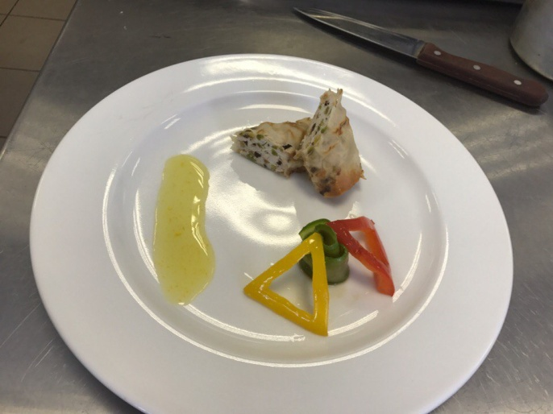

Модуль1.2 |  |  | Рыба | Компетенция 34
 | Описание | Приготовить 3 порции основного горячего блюда из рыбы  2 гарнира:  1–ый из овощей на выбор участника  2-ой из овощей - пюре!!!  Минимум 1 соус на выбор участника;
 | Подача | Масса блюда - минимум 220г  Соотношение основного продукта и гарнира 60:40  3 порции горячего блюда подаются на круглых белых плоских тарелках диаметром 32 см  Отдельно подаётся одна порция 50 мл основного соуса в соуснике для слепой дегустации  - Использование при подаче несъедобных компонентов, дополнительных аксессуаров и вспомогательного инвентаря на тарелках НЕ ДОПУСКАЕТСЯ!!!
 | Основные ингредиенты | Используйте ингредиенты с общего стола  Используйте ингредиенты из списка продуктов  Используйте продукты из «Чёрного ящика» - рыба (тушка)
 | Специальное оборудование | Разрешено использовать дополнительное оборудование и инвентарь, которое необходимо согласовать с экспертом по технике безопасности непосредственно перед началом соревнований, за исключением, аналогичного, имеющемуся на площадке

Пример

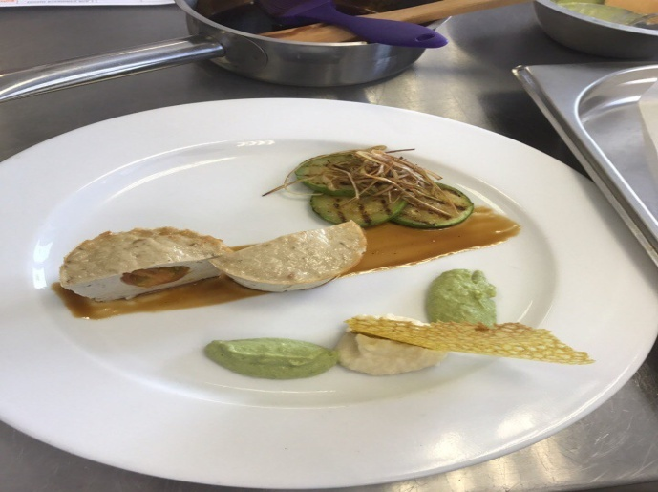

Модуль1.3 |  |  | Десерт – Песочное тесто | Компетенция 34
 | Описание | Приготовить 3 порции десерта с использованием песочного теста (или его производных) как одного из основных компонентов  Минимум 1 соус на выбор участника  Минимум один обязательный декоративный элементна выбор участника
 | Подача | Масса десерта - минимум 100г  3 порции десерта подаются на круглой белой плоскойтарелке диаметром 32 см  Использование при подаче несъедобных компонентов, дополнительных аксессуаров и вспомогательного инвентаря на тарелках НЕ ДОПУСКАЕТСЯ!!!
 | Обязательные  ингредиенты | Песочное тесто или его производные
 | Основные ингредиенты | Используйте ингредиенты с общего стола  Используйте ингредиенты из списка продуктов
 | Специальное оборудование | Разрешено использовать дополнительное оборудование и инвентарь, которое необходимо согласовать с экспертом по технике безопасности непосредственно перед началом соревнований, за исключением, аналогичного, имеющемуся на площадке

Пример

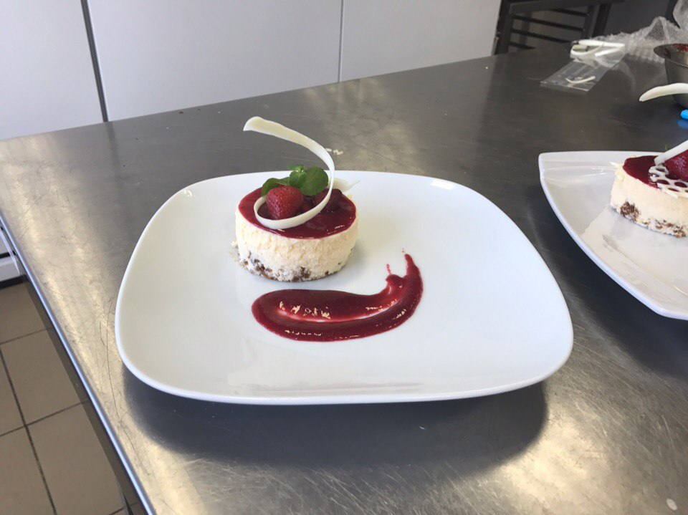

Разработал:
мастер производственного обучения ГАПОУ СО «ТИПУ «Кулинар» Шаманаева Елена Юрьевна.

